新 书 推 荐

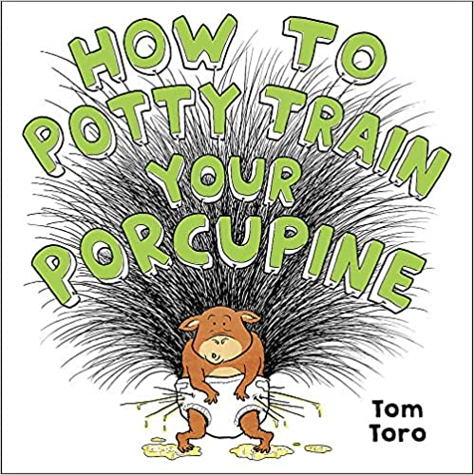
中文书名：《如何训练你的豪猪》
英文书名：HOW TO POTTY TRAIN YOUR PORCUPINE
作 者：Tom Toro
出 版 社：Little, Brown
代理公司：ANA/ Yao Zhang
页 数：40页
出版时间：2020年5月
代理地区：中国大陆、台湾
审读资料：电子稿
类 型：儿童绘本

内容简介：

小布朗出版社很高兴推出这本构思精巧，妙趣横生的绘本，《如何训练你的豪猪》，作者是汤姆·托罗，这是他的首部作品。

顾名思义，这个幽默的故事是关于训练豪猪的，结尾发人深省。两个孩子带回来一只宠物豪猪，但只有经过训练后，爸爸妈妈才同意收养它，经过一系列愈加疯狂的训练方式后，孩子们发现，有时候解决问题的最佳方法就是礼貌地拜托。虽然“如何……”这个话题在绘本中并不新鲜，但训练豪猪还是令人耳目一新，而且这类书的受欢迎程度依旧很高！

汤姆活泼干练的写作风格，强大的创作能力，细致的表现手法彰显了他是个逐渐成长起来的天才作家。独特的的写作风格为他带来巨大的商业价值，哲理性的语言和细致的表现手法使他在独立市场也占有一席之地。

本书与《要是你给老鼠吃饼干》和《如何照顾奶奶》一脉相承，幽默的标题和主题激发孩子们的好奇心，而“因果”式的故事情节总能吸引住小读者。豪猪令人捧腹，相信您也会认为书中的豪猪简直是个小魔王！

作者简介：

汤姆·托罗（Tom Toro）是位漫画家、作家。2010年以来，他的200多部漫画作品在《纽约客》、《纽约时报》、《花花公子》、《巴黎评论》等出版。汤姆的文章发表在《纽约客漫画百科全书》中，短篇小说发表在在New Haven Review、Slush Pile、Litro中。汤姆就读于纽约大学电影研究生院，就读期间，他参与创作的电影，在圣丹斯，翠贝卡和戛纳电影节上展出。 美国国家公共电台，《赫芬顿邮报》，《旧金山纪事报》都曾对他进行过采访介绍。目前，他与妻子、孩子、宠物猫住在俄勒冈州的波特兰。http://http://tomtoro.com

内文插画：
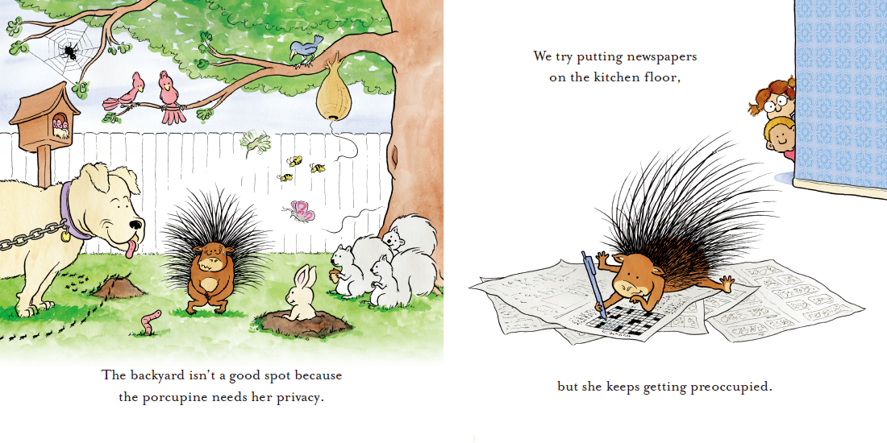
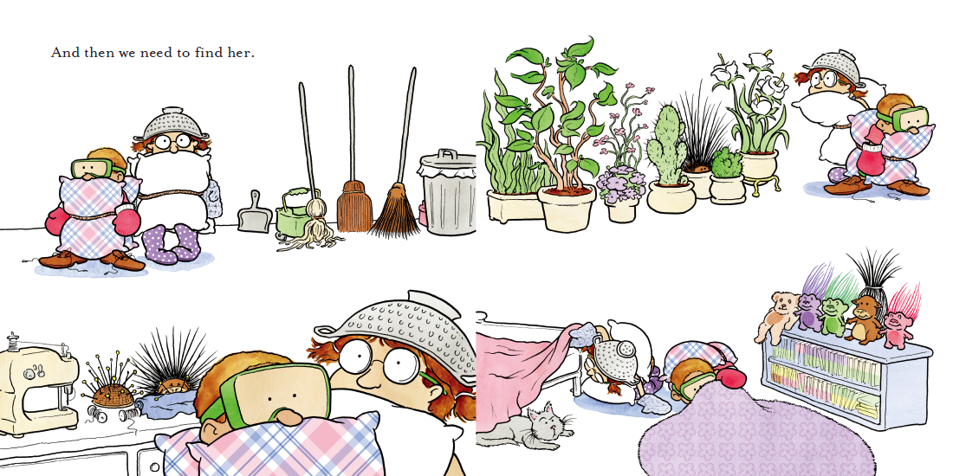
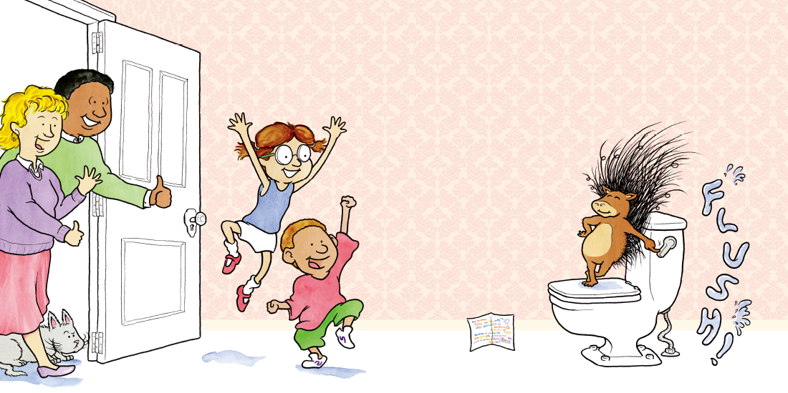

谢谢您的阅读！
请将回馈信息发至：张瑶: Yao@nurnberg.com.cn
----------------------------------------------------------------------------------------------------
安德鲁﹒纳伯格联合国际有限公司北京代表处
北京市海淀区中关村大街甲59号中国人民大学文化大厦1705室, 邮编：100872
电话：010-82449325
传真：010-82504200
Email: Yao@nurnberg.com.cn
网址：www.nurnberg.com.cn
微博：http://weibo.com/nurnberg
豆瓣小站：http://site.douban.com/110577/
微信订阅号：安德鲁书讯

